数学作业（20130918）函数的解析式、定义域与值域
题型一：定义域问题
1.求下列函数的定义域；
(1)y＝＋；(2)y＝＋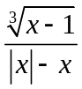;
2.(1)已知y＝f(x)的定义域为[1,2]，求y＝f(3x－1)的定义域．
（2）已知函数f(x)＝ 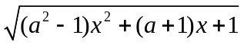，若f(x)的定义域为R，求实数a的取值范围.
（3）若函数y＝f(x)的定义域是[0，2]，求函数g(x)＝的定义域．
题型二：求函数的值域
1．函数y＝的值域为________．
2. 求下列函数的值域：
(1)y＝；(2)y＝；(3)y＝x＋＋1；(4)y＝x－；
(5)y＝|x＋1|＋|x－2|；（6）y＝；(7)y＝； (8)y＝．
3. 已知函数f(x)＝x²－4ax＋2a＋6，x∈R.
(1)若函数的值域为[0，＋∞)，求a的值；
(2)若函数的值域为非负数集，求函数f(a)＝2－a|a＋3|的值域．
4. 若函数f(x)＝x²－x＋a的定义域和值域均为[1，b](b>1)，求a、b的值．
题型三：求函数的解析式
1(1)已知f(x)是一次函数，并且满足3f(x＋1)－2f(x－1)＝2x＋17，求函数f(x)的解析式；
(2)已知函数f(x)满足f(3x＋1)＝9x²－6x＋5，求函数f(x)的解析式；
(3)已知2f(x)＋f(－x)＝3x＋2，求f(x)．
(4)已知f(x)满足2f(x)＋f()＝3x，求f(x)的解析式．
(5)二次函数f(x)满足f(x＋1)－f(x)＝2x，且f(0)＝1，求f(x)的解析式.
(6)已知时，函数满足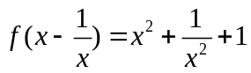，求的表达式.
2.已知函数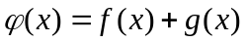，其中是的正比例函数，是的反比例函数，且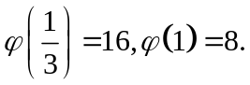
(1)求的解析式，并指出定义域；(2)求的值域．
3.设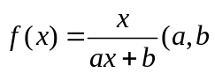为常数，且满足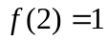，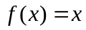有唯一解．
(1)求函数的解析式；(2)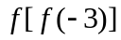的值．
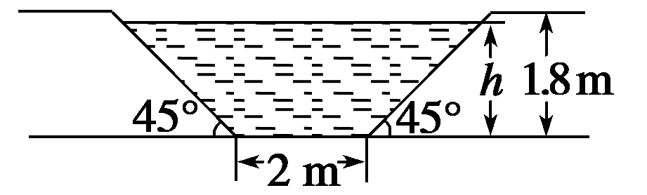
4．如图，某灌溉渠的横断面是等腰梯形，底宽为2，渠深为1.8 ，斜坡的倾斜角是45°.(临界状态不考虑)
(1)试将横断面中水的面积A(m²)表示成水深h(m)的函数；
(2)确定函数的定义域和值域；(3)画出函数的图象．

